|  |
| --- |
| МИНОБРНАУКИ РОССИИ |
| Федеральное государственное бюджетное образовательное учреждение высшего образования **«МИРЭА − Российский технологический университет»**  **РТУ МИРЭА** |

**Институт информационных технологий (ИИТ)**

**Кафедра практической и прикладной информатики (ППИ)**

**ОТЧЕТ ПО ПРАКТИЧЕСКОЙ РАБОТЕ**

по дисциплине «Моделирование бизнес-процессов»

**Практическое занятие № 10**

|  |  |  |  |
| --- | --- | --- | --- |
| Студент группы ИНБО-01-17 | *ИВБО-06-20, Чурилов Антон* | (подпись) | |
| Преподаватель | Карамышев А.Н. | (подпись) | |
| Отчет представлен | «_22_»_октября_2022_г. | |  | |

Москва 2022 г.

**Цель занятия:**

Применив критический анализ информации выявить семантические и логические ошибки в построении функциональной диаграммы.

**Постановка задачи:**

Выявить ошибки, допущенные при построении функциональной диаграммы процесса, представленного на рисунках.

**Результат работы:**

Построенный без ошибок и сохраненный в файле текстового формата бизнес-процесс, представленный преподавателю в конце практического занятия.

Первый уровень IDEF0

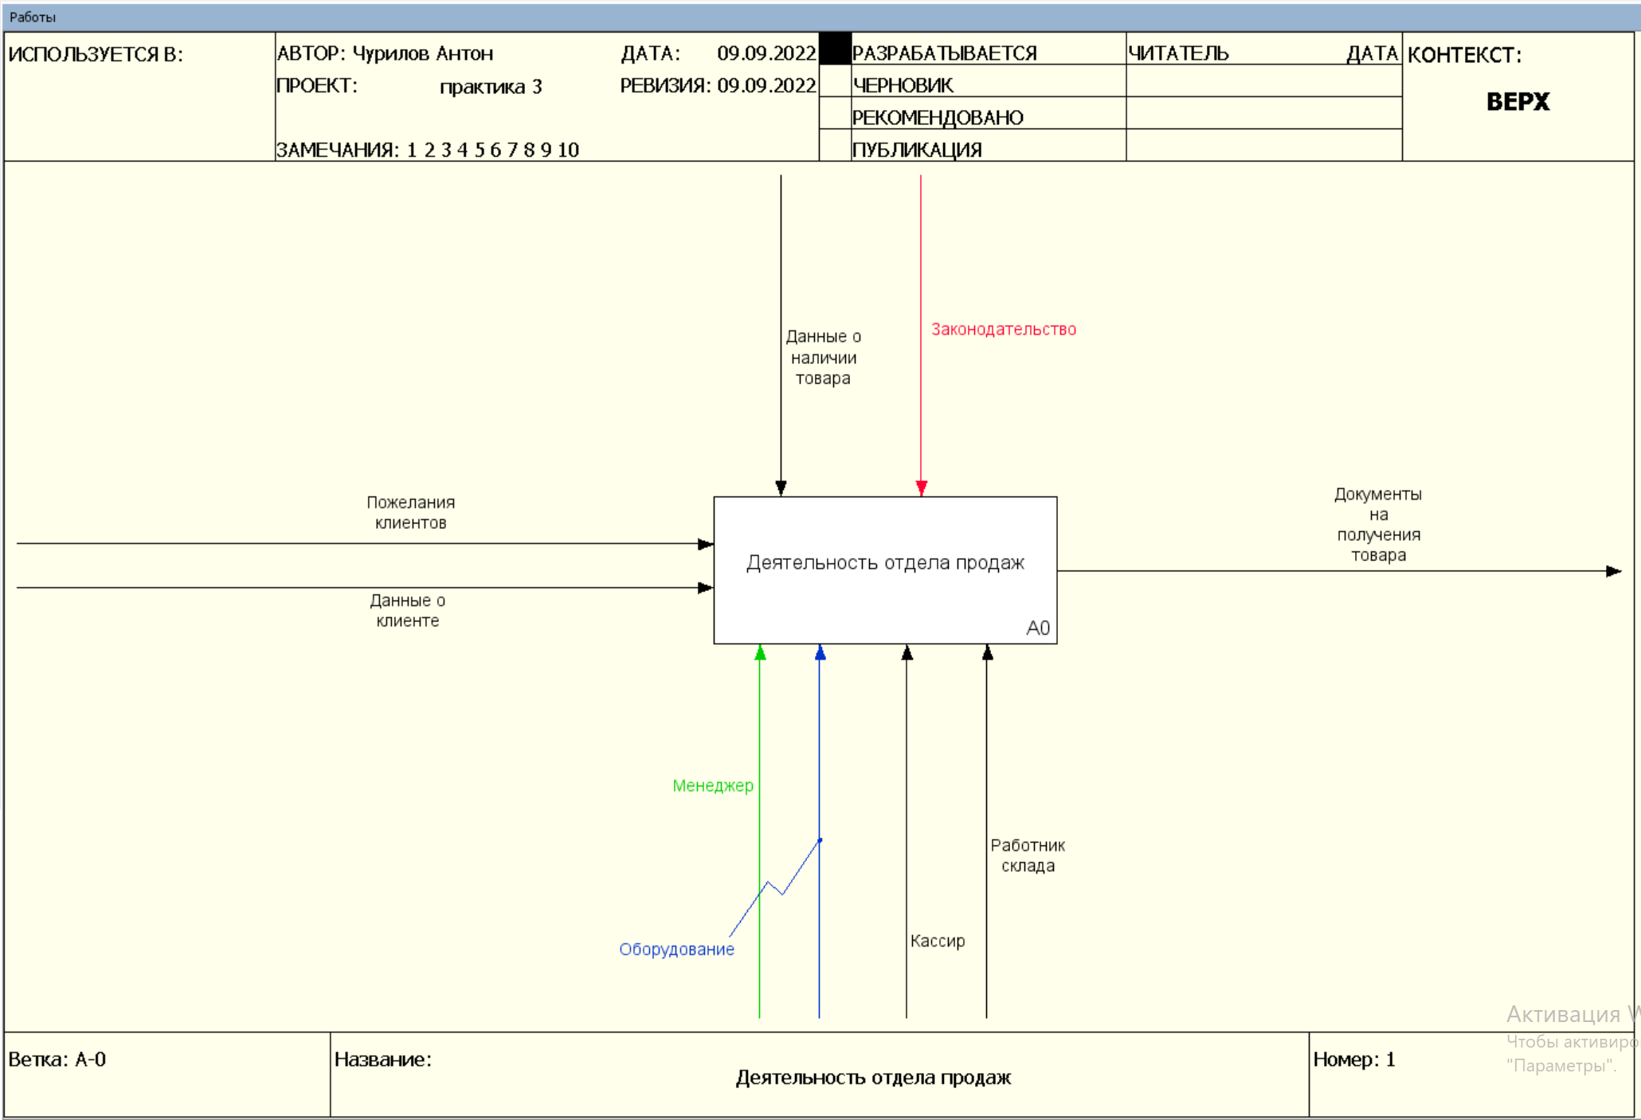

Рис. 1 Первый уровень IDEF0

Второй уровень IDEF0

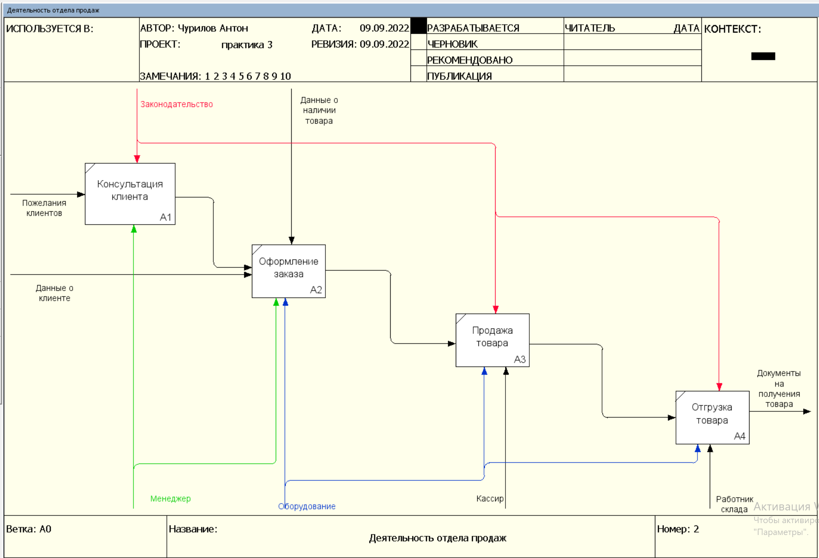

Рис. 2 Второй уровень IDEF0

**Вывод:**

В ходе выполнения работы исправили следующие ошибки:

1. Удалили функциональный блок Контроль оплаты
2. Переименовали функциональный блок Прием, оформление заказа на Оформление заказа
3. Подписали внутренние стрелки между функциональными блоками
4. Добавили стрелку в области управления
5. Удалили не нужные стрелки
6. Переименовали не правильные названия стрелок.

**Список использованных источников и литературы:**

Лекции по дисциплине Моделирование бизнес-процессов – Ивахник Д. Е.